МОСКОВСКИЙ ФИЗИКО-ТЕХНИЧЕСКИЙ ИНСТИТУТ (НАУЧНО-ИССЛЕДОВАТЕЛЬСКИЙ УНИВЕРСИТЕТ)

Отчёт о выполнении лабораторной работы
«Скорость распространения волны»

Работу выполнили:
Блинов Пётр, Погосян Геворг,
Мельников Алексей, Варлевский Александр

Оглавление
1. Введение 3
2. Теоретическая часть 4
2.1 Основные понятия 4
2.2 Экспериментальная установка 5
3. Экспериментальная часть 7
3.1 Калибровка 7
3.2 Основные измерения 8
4. Обработка результатов 10
5. Выводы и результаты 11

Введение
Цель работы: исследование зависимости скорости распространения возмущений в воде от глубины канала.
Основные задачи:
- Проанализировать работу датчика открытия дверцы
- Провести калибровку показаний АЦП для 5 разных значений уровня воды (20мм, 40мм, 60мм, 80мм и 100мм)
- Оценить частоту дискретизации АЦП
- Провести серию измерений скорости волны для 5 разных уровней воды
Оборудование: контейнер для воды с открывающейся дверцей, АЦП, электрическая схема измерений, 2 электрода, схема датчика открывания дверцы

Теоретическая часть
  - Основные понятия
Исследование скорости распространения волны на поверхности воды проводится в рамках теории «мелкой воды». Данное приближение применяется для описания течения жидкости в условиях, когда:
- Глубина жидкости h в каждом сечении канала много меньше характерной длины волны или длины самого канала (h≪λ).
- Вертикальная составляющая скорости жидкости пренебрежимо мала по сравнению с горизонтальной составляющей.
- Изменение параметров течения (глубины и скорости) вдоль канала происходит на расстояниях, значительно превышающих глубину жидкости.
Эти условия позволяют упростить полную систему уравнений гидродинамики, пренебрегая вертикальными ускорениями и считая распределение давления по глубине — гидростатическим. В таком приближении течение становится квазиодномерным, и его состояние полностью описывается двумя величинами: локальной глубиной h(x,t) и средней по глубине горизонтальной скоростью u(x,t).
Рассмотрим распространение малого длинноволнового возмущения на фоне покоящейся жидкости постоянной глубины h0​. Представим все переменные в виде суммы невозмущённого значения и малой добавки:
h(x,t)=h0+η(x,t), ∣η∣≪h0
u(x,t)=0+u′(x,t), ∣u′∣≪c0
где η(x,t) — отклонение поверхности воды от равновесия, а u′(x,t) — вызванная возмущением скорость.

Уравнения мелкой воды (Сен-Венана) для канала постоянной ширины:
$$\frac{∂h}{∂t}+\frac{∂\left(hu\right)}{∂x}=0,$$
$$\frac{∂u}{∂t}+u\frac{∂u}{∂x}+g\frac{∂h}{∂x}=0$$
Подставив в них h0, η, u′, получим:
$$\frac{∂\left(h_{0}+η\right)}{∂t}+\frac{∂}{∂x}\left[\left(h_{0}+η\right)u^{'}\right]=0.$$
$$\frac{∂u^{'}}{∂t}+u^{'}\frac{∂u^{'}}{∂x}+g\frac{∂\left(h_{0}+η\right)}{∂x}=0.$$
Производная константы равна 0, произведение ηu′ даёт 2 порядок малости, получаем следующую систему:
$$\frac{∂η}{∂t}+h_{0}\frac{∂u^{'}}{∂x}=0, \frac{∂u^{'}}{∂t}+g\frac{∂η}{∂x}=0.$$
Продифференцировав 1 по t и подставив в него 2, получим: $\frac{∂^{2}η}{∂t^{2}}=gh_{0}\frac{∂^{2}η}{∂x^{2}}$
Это волновое уравнение, значит, $gh_{0}$=$с^{2}$, где с-фазовая скорость волны.
Тогда с=$\sqrt{gh}$, $⇒\ln\left(c\right)=\frac{1}{2}\ln\left(g\right)+\frac{1}{2}\ln\left(h\right)$
  - Экспериментальная установка
Электрическая схема контроля состояния дверцы включает в себя геркон, магнит, соединительные провода и макетную плату. Геркон – это сокращение от «герметизированный магнитоуправляемый контакт», то есть контакт, который замыкается при приближении магнита. Таким образом при закрытой дверце геркон соединён с магнитом и пропускает ток, а при открытой дверце- нет (Рисунок 1)
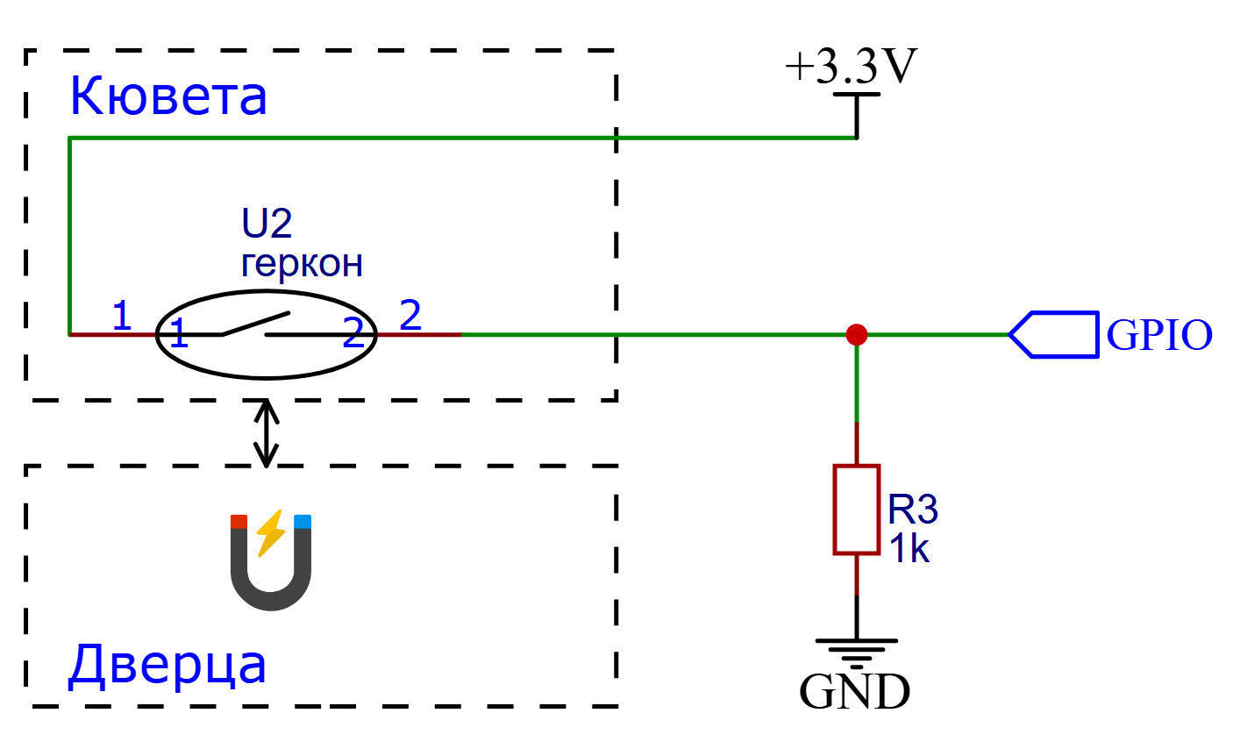
Рисунок 1: Схема датчика открытия дверцы
Электрическая схема измерений в экспериментальной установке основана на электропроводности водопроводной воды. В отличие от дистиллированной воды, которая является диэлектриком, водопроводная вода содержит примеси, из-за которых в воде имеется достаточное количество ионов для протекания тока. Если в такую ионизированную воду поместить два металлических не соприкасающихся электрода, то сопротивление между ними будет пропорционально площади смоченной поверхности. Само по себе меняющееся сопротивление не является удобным для подключения к АЦП сигналом, потому что подавляющее большинство АЦП измеряют именно напряжение. Чтобы использовать электроды, как датчик уровня воды, нужно доработать электрическую схему так, чтобы выходным сигналом стало напряжение, зависящее от сопротивления. В нашем случае схема измерений включает в себя электроды и электрическую схему (Рисунок 2), собранную на макетной плате, и запитанную от блока питания, подсоединенного к сети
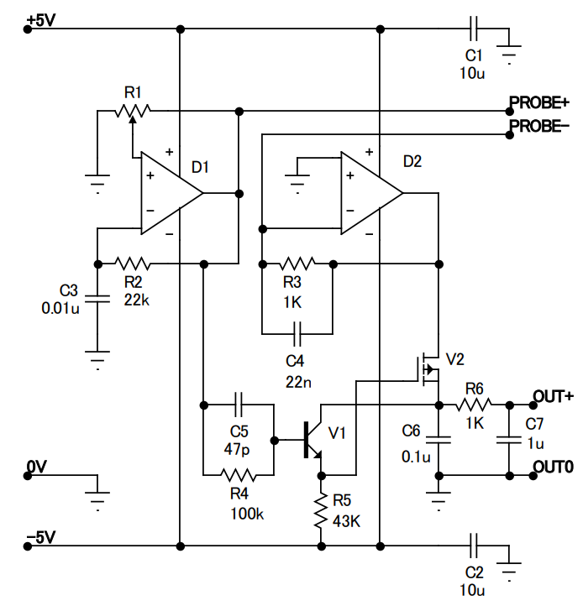
Рисунок 2: Схема измерения уровня воды
Представленная схема позволяет на электроды, опущенные в жидкость, подать переменное напряжение. Амплитуда установившихся колебаний зависит от сопротивления между электродами и ёмкости конденсатора, которое формируется также электродами.

Экспериментальная часть
  - Калибровка
Для проведения дальнейшего эксперимента было необходимо откалибровать значения АЦП при разных уровнях жидкости. Для этого необходимо при закрытой дверце получить показания АЦП для нескольких высот: 20мм, 40мм, 60мм, 80мм, 100мм. Также в процессе калибровки мы измерили время между двумя соседними показаниями, что дало оценку для частоты дискретизации ÷ 2×10³ Гц.
При проведении основной части эксперимента мы столкнулись с проблемой: данные АЦП в начале измерений сильно отличались от данных АЦП при калибровке. В связи с этим график калибровки был построен именно исходя из усреднённых начальных 100 точек (Рисунок 3)
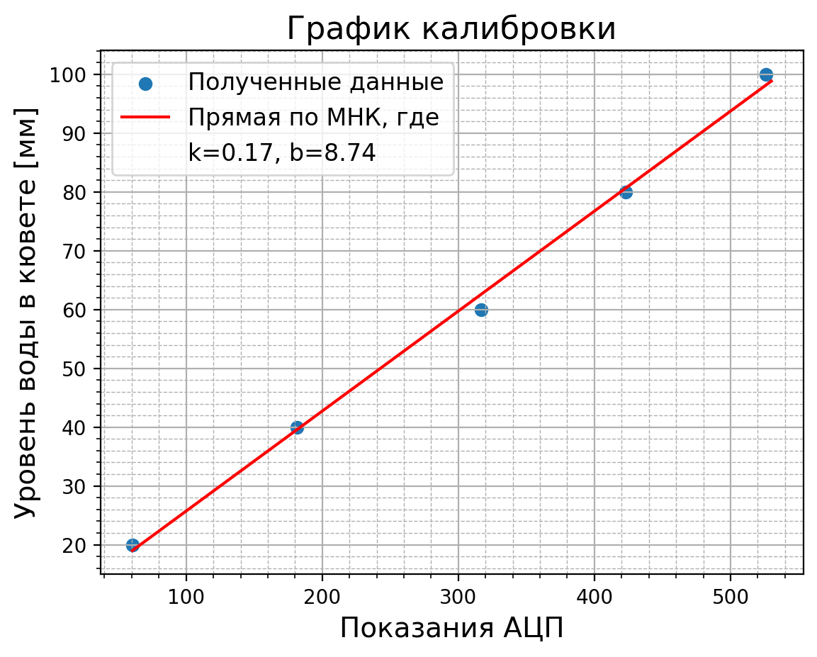
Рисунок 3: график калибровки
  - Основные измерения
Были проведены 5 измерений скорости для тех же значений высот, что и при калибровке. Ниже представлены графики зависимостей уровня воды от времени для 5 начальных высот.
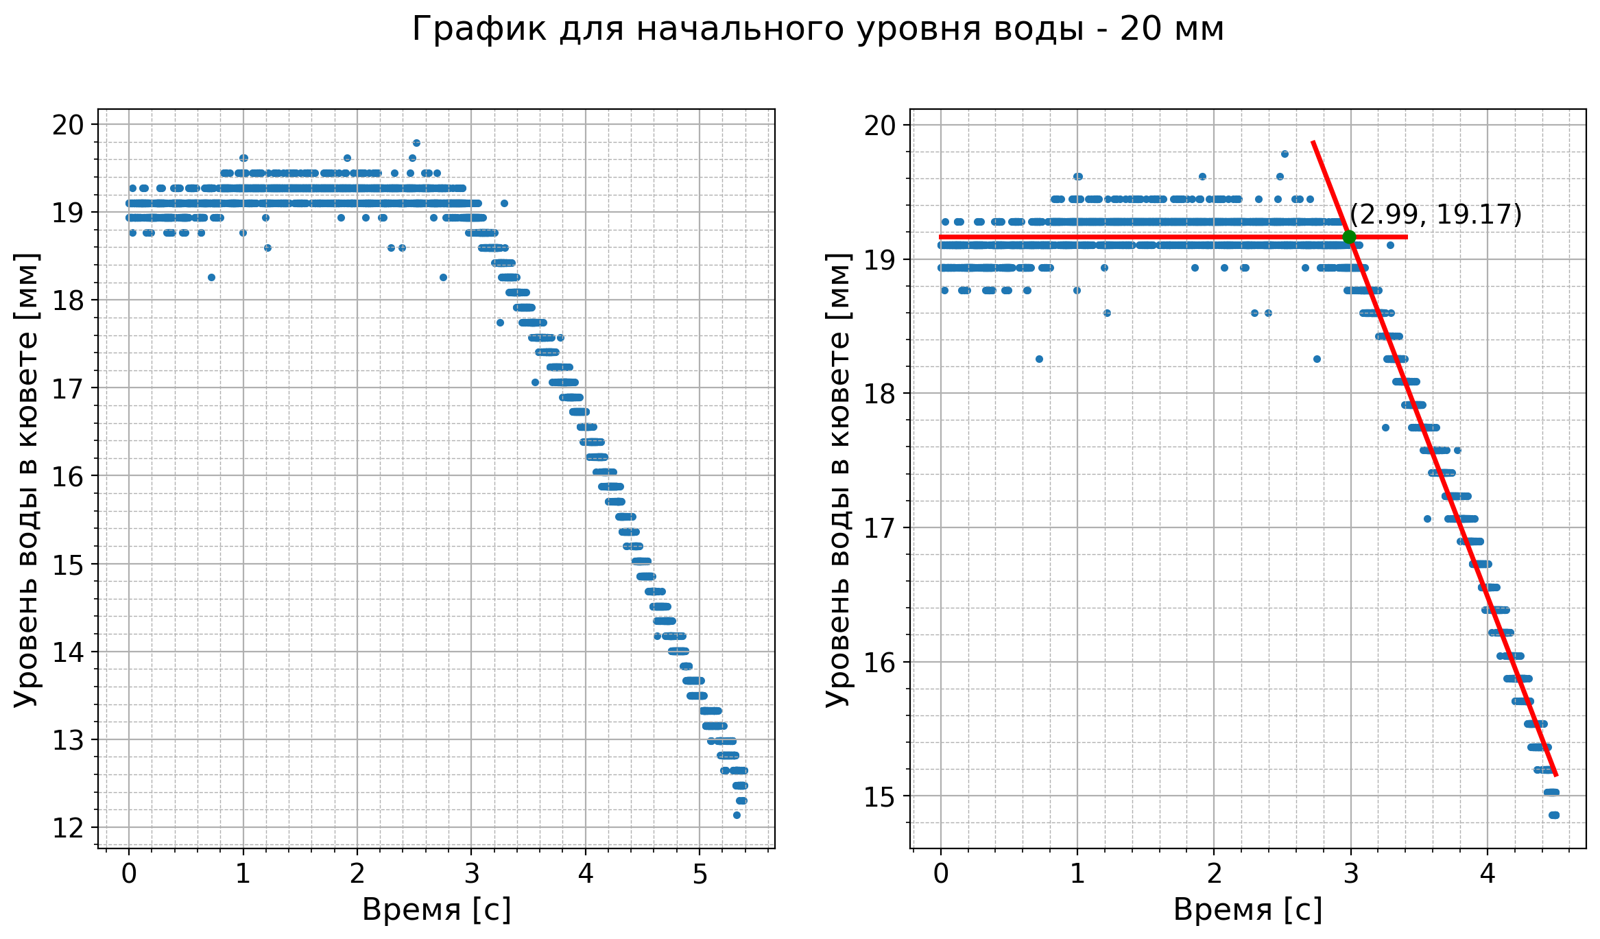
Рисунок 4
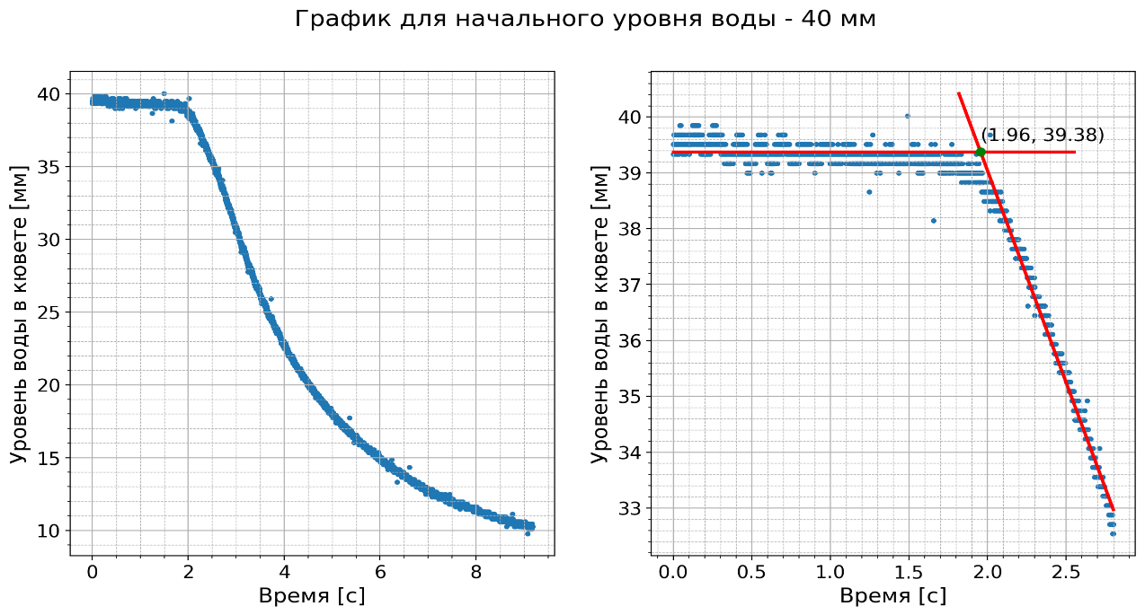
Рисунок 5

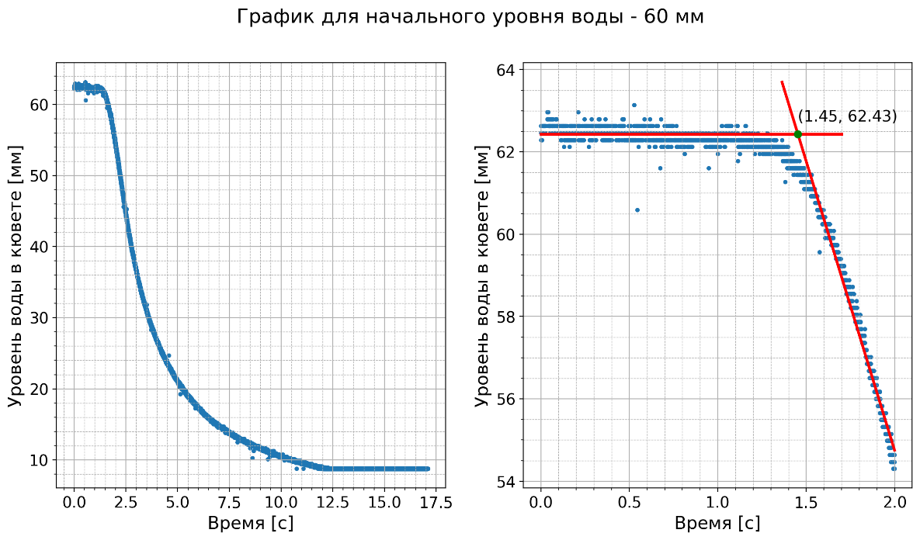
Рисунок 6
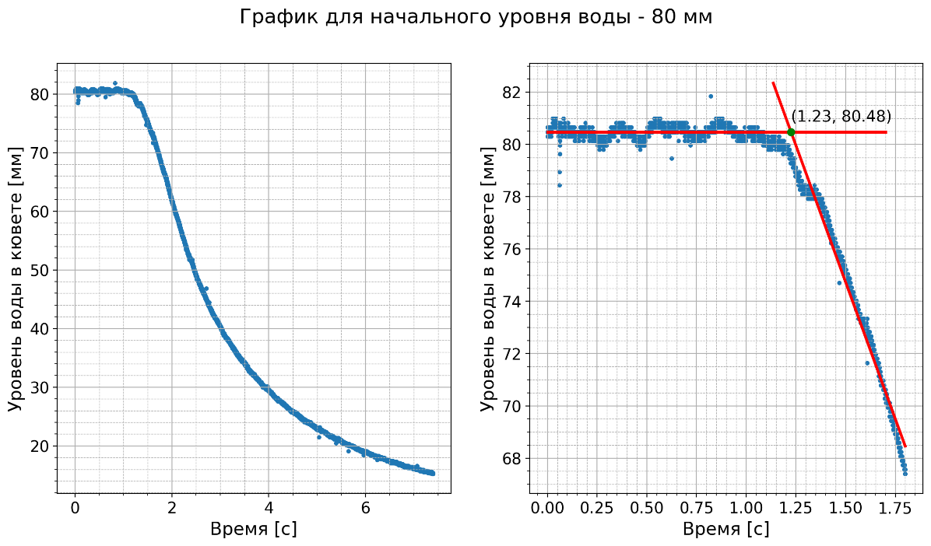
Рисунок 7
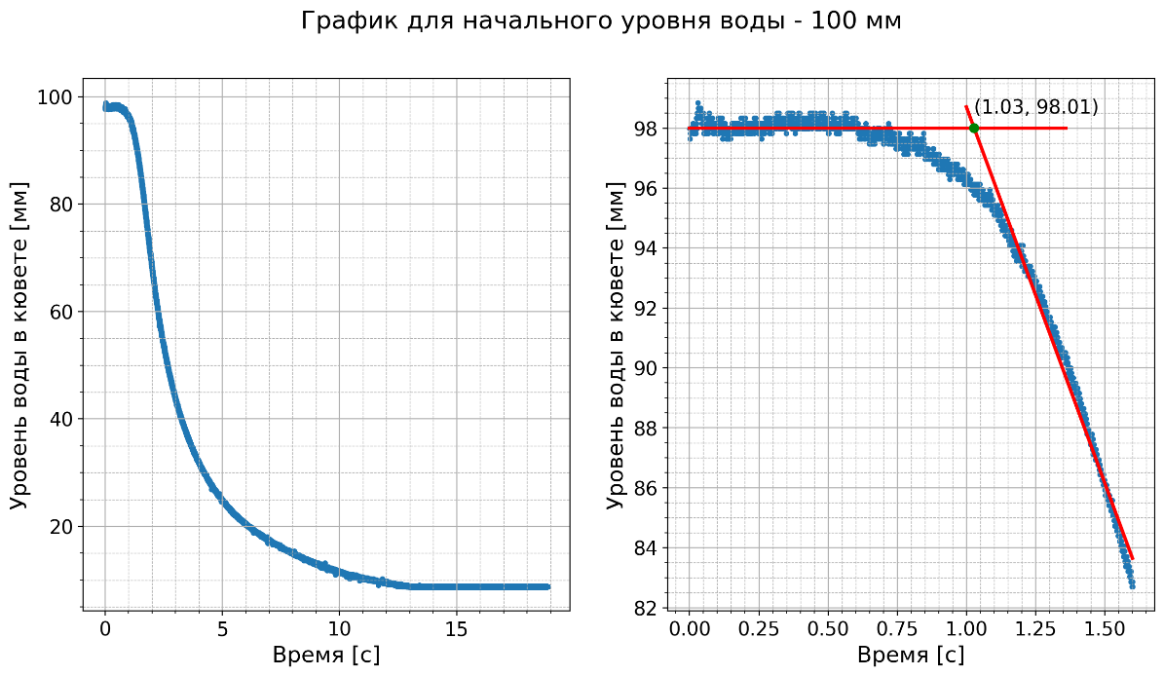
Рисунок 8

Из графиков видно, что при первых 2 измерениях дверца была открыта достаточно быстро (график больше похож на ломаную), в то время как на остальных зависимость представляет из себя гладкую функцию, что, скорее всего, связано с более долгим открытием дверцы.

Обработка результатов
Учитывая расстояние от электродов до дверцы ≈125см, для разных начальных уровней воды получаем следующие значения c:
h₀, мм | τ, с | с, см/с
20 | 2.99 | 41.81
40 | 1.96 | 63.78
60 | 1.45 | 86.21
80 | 1.23 | 101.63
100 | 1.03 | 121.36
Таблица 1: значения скоростей
Ниже по этим данным приведён график зависимости ln(c) от ln(h):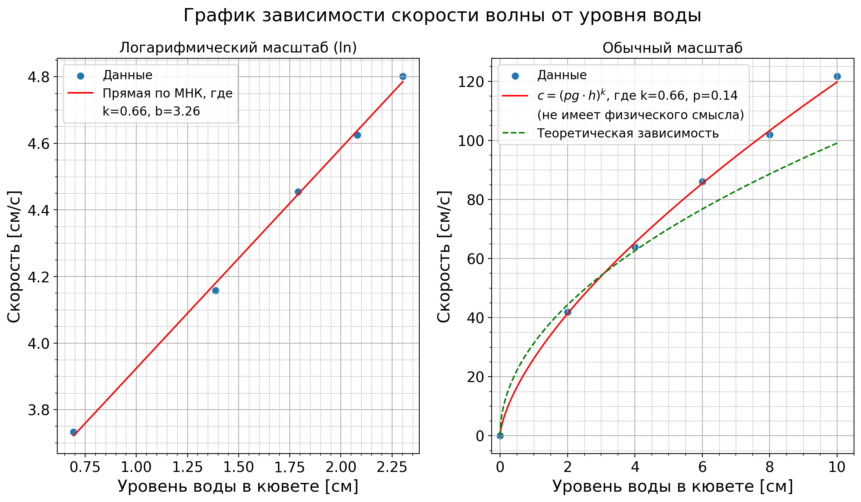
Рисунок 9
Как мы можем наблюдать из графика, расчёты слабо согласуются с теорией. Первые 3 точки действительно лежат близко к теоретической кривой, остальные значения достаточно сильно выбиваются, и образуют зависимость ближе к линейной, чем к корневой. Это может быть вызвано как долгим открыванием дверцы (Рис6, Рис7, Рис8), так и проблемами самой модели приближения.

Выводы и результаты
- Частота дискретизации АЦП составила порядка 10³ Гц, что обеспечило достаточную точность временных измерений.
- экспериментальные данные демонстрируют пропорциональность скорости монотонно возрастающей степенной функции от глубины, что согласуется с физической сущностью явления, описываемого теорией мелкой воды.
- Исследована зависимость скорости распространения волны от глубины канала. Получена эмпирическая зависимость в логарифмических координатах: ln(c)=3.26+0.66⋅ln(h)
- Данные эксперимента расходятся с теорией. По нашему мнению, расхождения связано с двумя факторами: менее резким открытием дверцы начиная с 3го эксперимента(что видно из Рисунка 6, Рисунка 7, Рисунка 8), что могло привести к расхождениям с графиком, начиная с 60мм, что и видно на Рисунке 9; или же несоответствием установки модели мелкой воды при больших значениях h(80мм, 100мм)

